Міністерство освіти і науки України

Національний університет «Львівська політехніка»

Кафедра систем штучного інтелекту



**Звіт**

про виконання

**Епіку 2**

***з дисципліни:*** «Мови та парадигми програмування»

***з розділу***: «Лінійні алгоритми. Розгалужені алгоритми. Умовні оператори. Змінні. Константи. Ввід вивід. Операції»

***Виконала:***

студентка групи ШІ-11

Педченко Юлія Сергіївна

# **Тема роботи:**

Вивчення алгоритмів у коді. Використання умовних операторів, змінних, констант та різних операцій з ними.

# **Мета роботи:**

Ознайомитись із вищенаведеними елементами та навчитися вирішувати задачі за допомогою них.

# **Теоретичні відомості:**

1. Теоретичні відомості з переліком важливих тем:

* Тема №1: Алгоритми.
* Тема №2: Оператори.
* Тема №3: Змінні та константи.

1. Індивідуальний план опрацювання теорії:

* Тема №1: Алгоритми.
  + Джерела Інформації
    - <http://cpp.dp.ua/ponyattya-algoritmu/>
    - <https://highload.today/uk/blogs/algorytmy-u-programuvanni-osnovy-ta-porady-pochatkivtsyam/>
  + Що опрацьовано:

Поняття алгоритмів, їх типи. Структура і побудова флоучартів для подальшого зручного користування алгоритмами.

* + Статус: Ознайомлений
  + Початок опрацювання теми: 10/11/2023
  + Звершення опрацювання теми: 10/11/2023
* Тема №2: Оператори.
  + Джерела Інформації:
    - <https://acode.com.ua/urok-46-logichni-operatory-i-abo-ne/>
    - <https://acode.com.ua/urok-20-operatory/>
  + Що опрацьовано:

Вивчено оператори С та С++. Вивчено синтаксис їх використання.

* + Статус: Ознайомлений
  + Початок опрацювання теми: 10/11/2023
  + Звершення опрацювання теми: 10/11/2023
* Тема №3: Змінні та константи.
  + Джерела Інформації:
    - <https://purecodecpp.com/uk/archives/165>
  + Що опрацьовано:

Вивчено поняття змінних та констант. Опрацьовано способи використання змінних/констант у коді.

* + Статус: Ознайомлений
  + Початок опрацювання теми: 10/11/2023
  + Звершення опрацювання теми: 10/11/2023

# **Виконання роботи:**

## **1. Опрацювання завдання та вимог до програм та середовища:**

Завдання №1 Lab# programming: VNS Lab 1 Task 1:

Варіант 25.

* Обчислити значення виразу при різних дійсних типах даних (float й double). Обчислення варто виконувати з використанням проміжних змінних. Порівняти й пояснити отримані результати.

Завдання №2 Lab# programming: VNS Lab 1 Task 2:

* Варіант 25
* Обчислити значення виразів. Пояснити отримані результати.

Завдання №3 Lab# programming: Algotester Lab 1 Task 1:

Варіант 3

* Персонажу по одному дають сторони 5 кубів, з яких він будує піраміду.

Коли він отримує куб з ребром а1-5 - він його ставить на існуючий, перший ставить на підлогу (вона безмежна).

Якщо в якийсь момент об’єм куба у руці (який будуть ставити) буде більший ніж у куба на вершині піраміди - персонаж програє і гра закінчується. Розмір усіх наступних кубів після програшу **не враховується**.

Завдання №4 Practice# programming: Class Practice Task:

* Ви створюєте простий порадник щодо погоди. Користувач вводить поточні погодні умови, а програма видає рекомендації щодо активності на основі погоди.

Завдання №5 Practice# programming: Self Practice Task:

* Write a program that prints out the multiplication table for the positive numbers from n to m. The values of n and m are given by user. For example for n=3 and m=5 one should get the following multiplication table:

* 3 4 5

3 9 12 15

4 12 16 20

5 15 20 25

## **2. Дизайн та планована оцінка часу виконання завдань:**

Програма №1 Lab# programming: VNS Lab 1 Task 1:

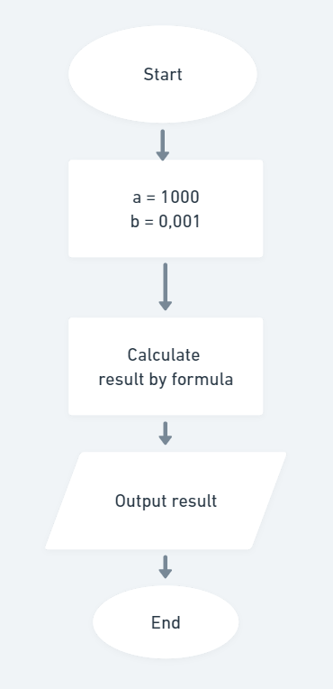

Рисунок 1. Блок-схема до 1 лабораторної ВНС

* Планований час на реалізацію: 20 хвилин.

Програма №2 Lab# programming: VNS Lab 1 Task 2:

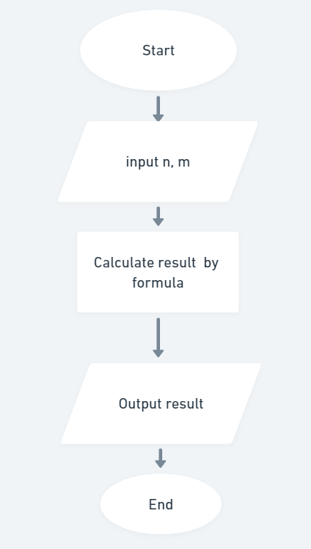

Рисунок 2. Блок-схема до 2 лабораторної ВНС

* Планований час на реалізацію: 15 хвилин.

Програма №3 Lab# programming: Algotester Lab 1 Task 1:

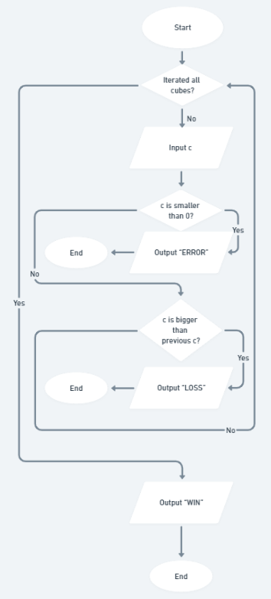

Рисунок 3. Блок-схема до лабораторної 1 Алготестер

* Планований час на реалізацію: 30 хвилин.

Програма №4 Practice# programming: Class Practice Task:

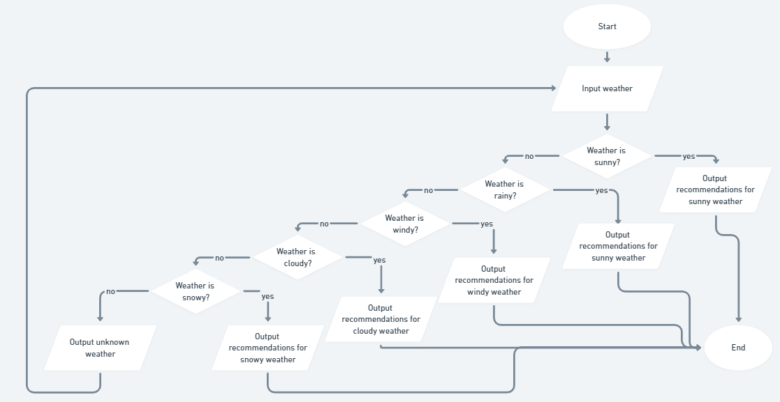

Рисунок 4. Блок-схема до практичної на парі

* Планований час на реалізацію: 1 година 20 хвилин.

Програма №5 Practice# programming: Self Practice Task:

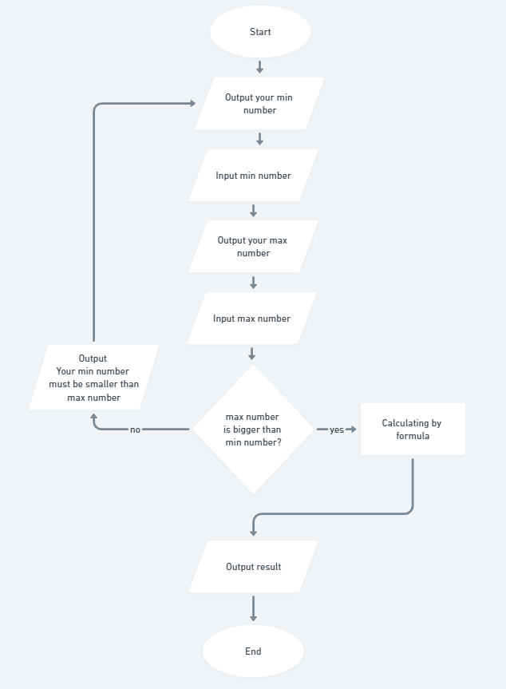

* Планований час на реалізацію: 40 хвилин.

## **3. Код програм з посиланням на зовнішні ресурси:**

Завдання №1 Lab# programming: VNS Lab 1 Task 1. Посилання на пул-реквест: <https://github.com/artificial-intelligence-department/ai_programming_playground/pull/465>

#include <iostream>

#include <cmath>

using *namespace* std;

*float* Byfloat() {

*float* a = 1000;

*float* b = 0.0001;

*float* c, d, e;

    c = (pow((a-b), 3) - (pow(a, 3) - 3 * pow(a, 2) * b));

    d = (pow(b, 3) - 3 * a * pow(b, 2));

    e = c / d;

    return e;

}

*double* Bydouble() {

*double* a = 1000;

*double* b = 0.0001;

*double* c, d, e;

    c = (pow((a-b), 3) - (pow(a, 3) - 3 * pow(a, 2) * b));

    d = (pow(b, 3) - 3 * a * pow(b, 2));

    e = c / d;

    return e;

}

*int* main() {

    cout << "On floats: "   << Byfloat()    << endl

         << "On doubles: "  << Bydouble()   << endl;

    return 0;

}

Код завдання №1 до блок-схеми №1

Завдання №2 Lab# programming: VNS Lab 1 Task 2.

#include <iostream>

#include <cmath>

using *namespace* std;

*int* main() {

*int* m, n;

cin >> m;

cout << "\n";

cin >> n;

cout << boolalpha;

cout << "--m-++n - " << (--m-++n) << "\n";

cout << "m*n<n++ - " << (m*n<n++) << "\n";

cout << "n-->m++ - " << (n--> m++) << "\n";

return 0;

}

Код завдання №2 до блок-схеми №2

Завдання №3 Lab# programming: Algotester Lab 1 Task:

using *namespace* std;

*int* main() {

*long* *long* cubes[5];

for(*int* i=0; i<5; i++)

    {

*long* *long* *int* c;

        cin >> c;

        if (c <= 0){

            cout << "ERROR";

        return 0;

        }

        else if (i > 0 && c > cubes[i-1]){

            cout << "LOSS";

            return 0;

        }

        cubes[i]=c;

}

cout << "WIN";

return 0;

}

Код завдання №3 до блок-схеми №3

Завдання №4 Practice# programming: Class Practice Task:

#include <string>

using *namespace* std;

*int* main()

{

    Start:

    string weather;

    cin >> weather;

    if (weather == "sunny" || weather == "cloudy")

    {

        cout << "You don't need to wear your jacket"

             << "\n";

    }

    else if (weather == "windy" || weather == "snowy" || weather == "rainy")

    {

        cout << "You need to wear your jacket"

             << "\n";

    }

    else

    {

        cout << "unknown weather"

             << "\n";

        goto Start;

    }

    if (weather == "sunny")

    {

        cout << "play volleyball";

    }

    else if (weather == "cloudy")

    {

        cout << "read a book";

    }

    else if (weather == "windy")

    {

        cout << "go windsurfing";

    }

    else if (weather == "rainy")

    {

        cout << "watch how the rain falls, listen to music";

    }

    else if (weather == "snowy")

    {

        cout << "make the snowman";

    }

    else

    {}

    cout << endl;

    switch (weather[0])

    {

    case 's':

    //перша буква відповіді

        if (weather[1] == 'u') cout << "Beautiful weather to wear sneakers";

        else cout << "Time to wear warm bootforts";

        break;

    case 'c':

        cout << "You can choose any shoes, but don't forget about temperature";

        break;

    case 'w':

        cout << "You should wear boots";

        break;

    case 'r':

        cout << "Wear something water-proof";

        break;

    default:

        break;

    }

    return 0;

}

Код завдання №4 до блок-схеми №4

Завдання № 5 Practice# programming: Self Practice Task:

#include <iostream>

using *namespace* std;

*int* main()

{

*int* n;

*int* m;

    Start:

    cout << "your min number" << "\n";

    cin >> n;

    cout << "your max number" << "\n";

    cin >> m;

    if (m<=n) {

        cout << "your min number must be smaller than max number" << "\n";

        goto Start;

    }

    else {

    for (*int* i = n-1; i <= m; i++)

    {

        for (*int* j = n-1; j <= m; j++) {

            cout << " ";

            if (i==n-1 && j==n-1) {

                cout << "*";

            }

            else if(i==n-1) {

                cout << j;

            }

            else if (j==n-1) {

                cout << i;

            }

            else {

                 cout << i*j;

            }

        }

        cout << endl;

    }

}

}

Код завдання №5 до блок-схеми №5

## **4. Результати виконання завдань, тестування та фактично затрачений час:**

Завдання №1 Lab# programming: VNS Lab 1 Task 1:



Тестування коду №1 до блок-схеми №1

Час затрачений на виконання завдання: 30 хвилин.

Завдання №2 Lab# programming: VNS Lab 1 Task 2:

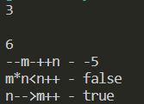

Тестування коду №2 до блок-схеми №2

Час затрачений на виконання завдання: 10 хвилин.

Завдання №3 Lab# programming: Algotester Lab 1 Task:

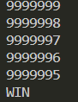

Тестування коду №3 до блок-схеми №3

Час затрачений на виконання завдання: 1 година.

Завдання №4 Practice# programming: Class Practice Task:

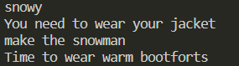

Тестування коду №4 до блок-схеми №4

Час затрачений на виконання завдання: 1,5 години.

Завдання №5 Practice# programming: Self Practice Task:

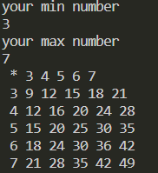

Тестування коду №5 до блок-схеми №5

Час затрачений на виконання завдання: 40 хвилин.

# **Висновки:**

Я навчилася використовувати оператори та змінні, робити флоучарти до свого коду. Вивчила поняття алгоритму, які форми блоків для флоучартів для яких елементів коду використовуються. Збільшила свої знання по темі функцій, циклів та умов у коді.